Лабораторная работа № 1.
«ИССЛЕДОВАНИЕ ВИДИМЫХ ТРАЕКТОРИЙ ДВИЖЕНИЯ
ПЛАНЕТ СОЛНЕЧНОЙ СИСТЕМЫ»

Цель:
Организовать и провести вычислительный эксперимент для исследования видимых траекторий движения планет Солнечной системы. По результатам проведения исследования разработать «портфолио исследователя».

Задачи:
1. Разработка математической модели решаемой задачи.
2. Разработка документа для компьютерной реализации математической модели решаемой задачи.
3. Проведение вычислительного эксперимента (на примере построения видимой траектории движения Марса относительно Земли). Обсуждение полученных результатов.

Оборудование:
Персональный компьютер, программа Excel и Word.

Математическая модель:
x = r1 cos (w1t + p) - r2 cos (w2t + p)
y = r1 sin (w1t + p) - r2 sin (w2t + p)
(где p – постоянная и ей можно пренебречь).

Код программы Excel.
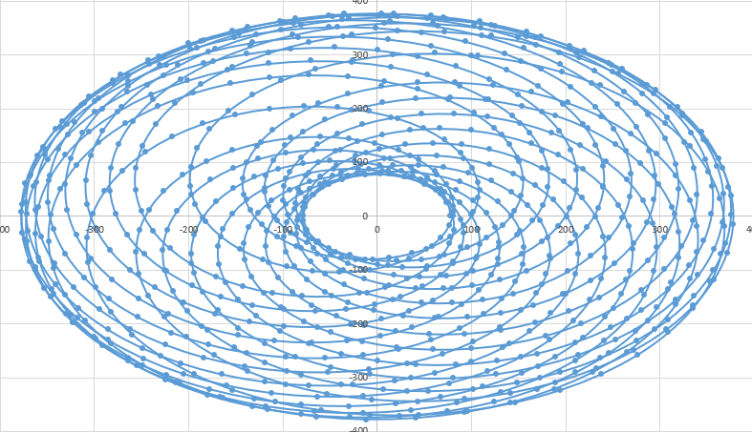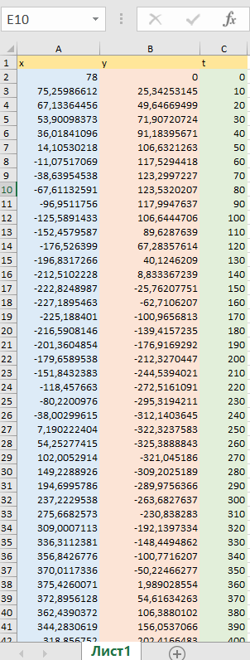

Рисунок графика состоит из волнистых линий, которые представляют собой движение планеты вокруг солнечной системы. В зависимости от времени показатели меняются.

Вывод:
Мы успешно провели проект по исследованию и вычислению движения планет вокруг Солнечной системы. Получили рисунок, который соответствует движению планет Земля и Марс по заданным вычислениям.

